深 圳 大 学 实 验 报 告

课程名称： 计算机网络

实验项目名称： 路由器与路由配置

学院： 计算机与软件学院

专业： 计算机科学与技术

指导教师： 崔来中

报告人： 邓鹤文 学号：2019091013 班级： 计科06

实验时间： 2022年 5月16日

实验报告提交时间： 2022年 5月17日

教务处制

实验目的
- 了解华为Quidway AR28系列路由器的构成、工作原理、基本配置；
- 学习使用路由器进行初步网络配置和网络管理，并根据需要进行简单网络的规划和设计。

实验环境
- Quidway AR2811路由器2台
- Quidway S3900交换机1台
- PC机4台
- Console线缆1条（用于配置路由器与交换机）
- 双绞线若干

实验内容：
- 学习和了解华为Quidway AR2811路由器的基本性能和配置方法。
- 了解路由器的配置环境、基本配置命令。
- 搭建网络实验环境，定义配置参数，学会静态路由（RIP）的配置。
- 查看路由器的配置信息，验证路由信息的正确性。

实验步骤：（静态路由的配置）

1、Console方式登录
使用电缆将配置用的主机通信串口和交换机的Console口连接起来
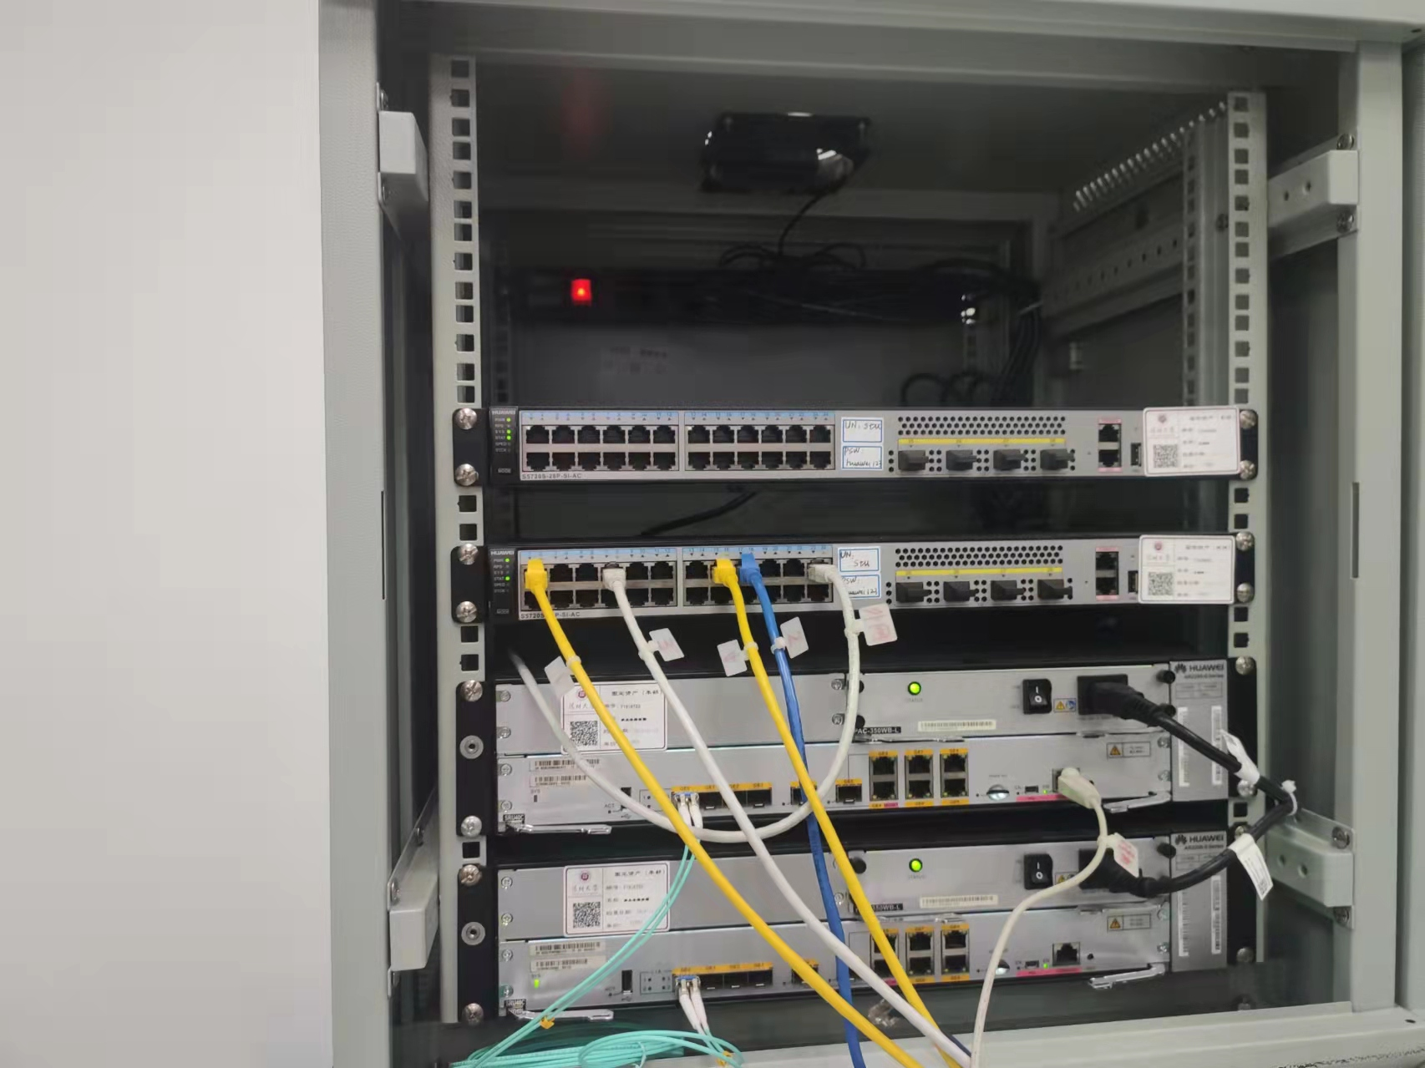
图表 1 整体实验的连接图
2、实验中会用到的路由器的视图
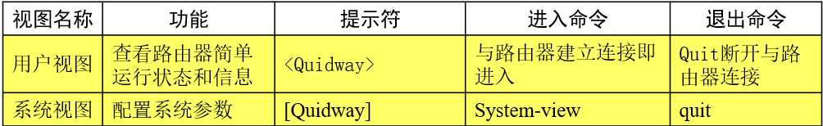
3、常用的一些配置命令
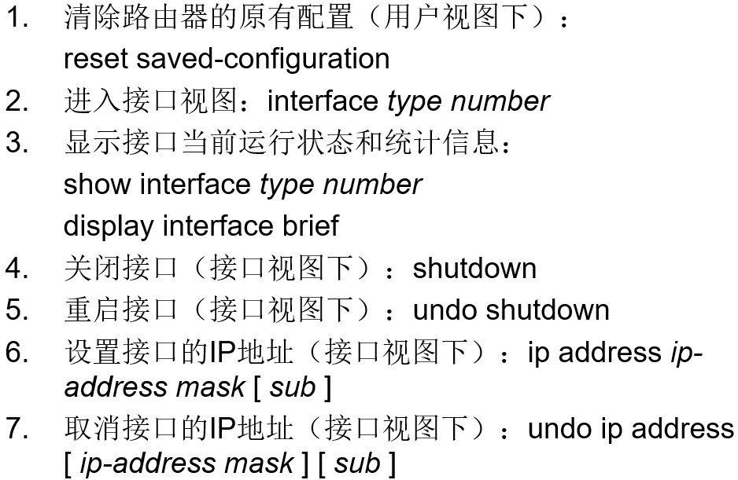

4、静态路由的配置
4.0、环境示意图
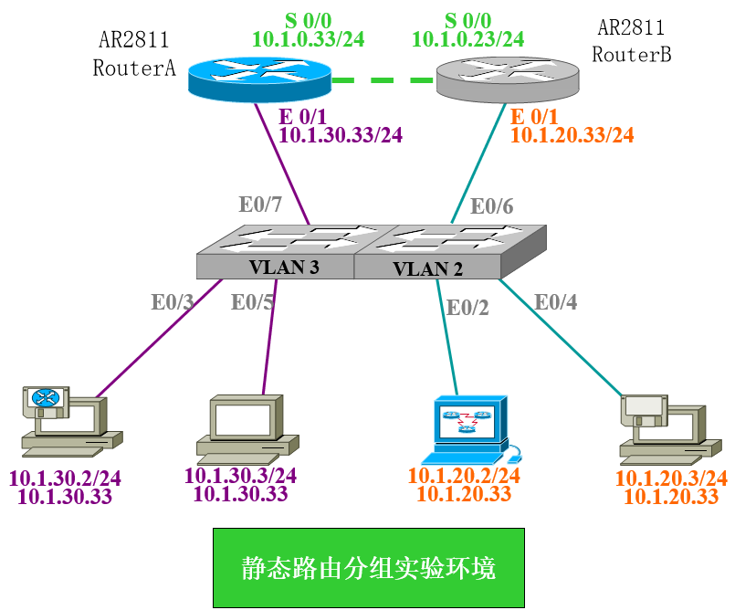
图表 2静态路由分组实验的环境
4.1、配置交换机（创建VLAN）
4.1.1、首先重启交换机并且切换视图
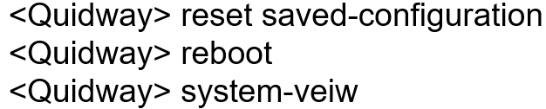
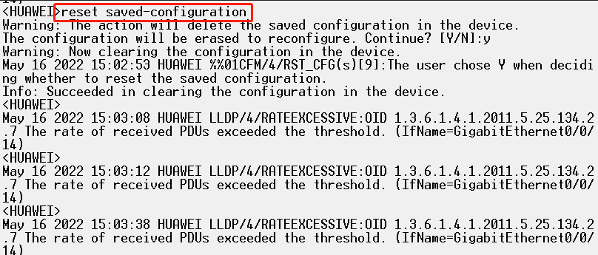
图表 3 重置设置
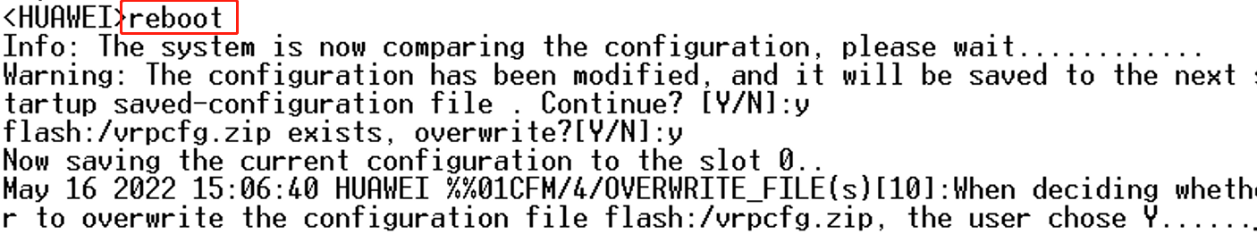
图表 4 重新启动

4.1.2、然后我们配置Vlan2和Vlan3，开启端口
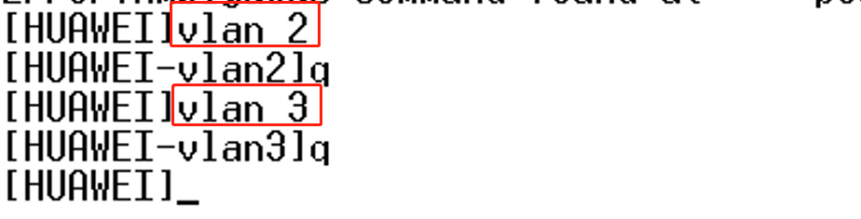
图表 5 创建虚拟局域网

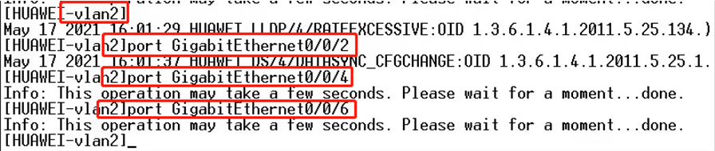
图表 6 将端口E2、E4、E6加入VLAN2
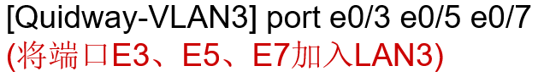
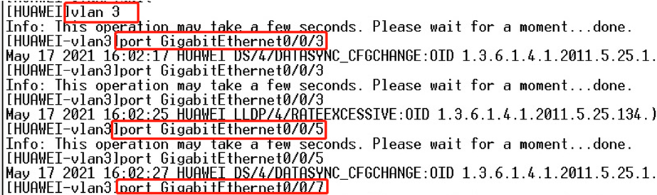
图表 7 将端口E3、E5、E7加入LAN3

4.2、配置路由器
4.2.1、首先我们清除路由器设置并重启
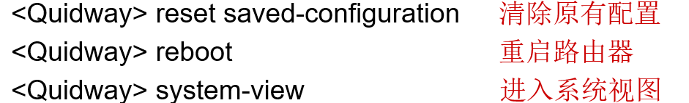
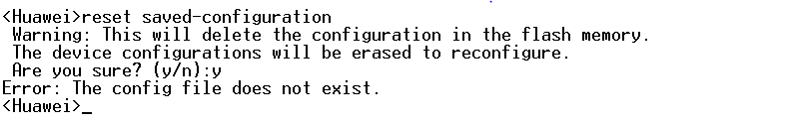
图表 8 清除原有配置
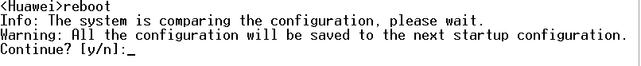
图表 9 重启路由器

4.2.2、接着我们修改路由器的名字
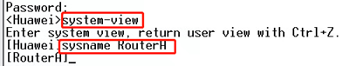
图表 10 修改路由器名字
4.2.3、查看路由表信息
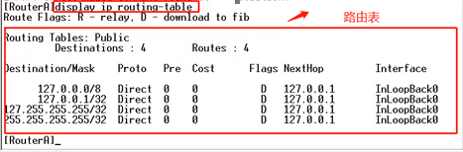
图表 11 查看路由表信息
4.2.4、设置IP并启用同步串口
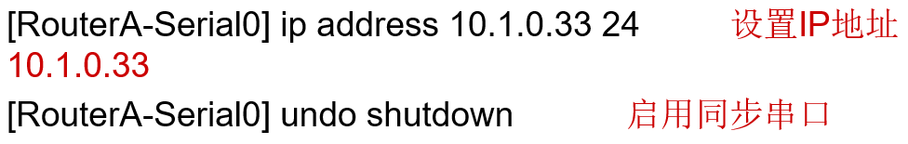
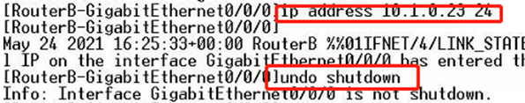
图表 12 设置ip地址并启用同步串口
4.2.5、接着进入以太接口并设置IP，这里我们使用的是串口5
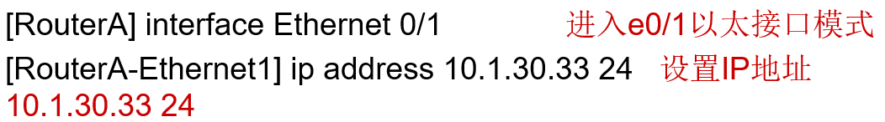
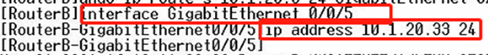
图表 13 进入以太接口并设置IP
4.2.6、设置网络静态路由，这里我们需要设置两个静态路由来指引不同VLAN的主机之间进行通信
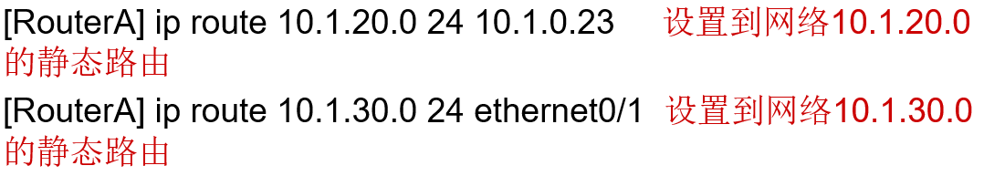
图表 14 设置网络静态路由
4.2.7、输入命令查看此时的路由表信息，可以发现设置的两条静态路由都被添加进来了
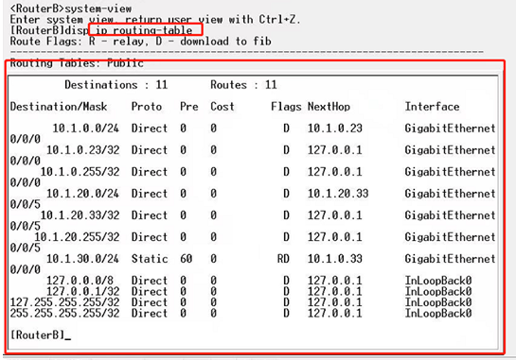
图表 15 查看路由表信息

4.3、测试网络连通性
4.3.1、我们首先使用display current- configuration命令查看路由器当前配置信息
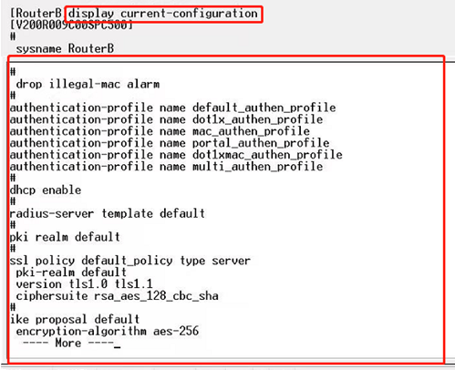
图表 16 查看路由器当前配置信息
4.3.2、使用display ip routing-table查看路由器中路由配置信息，可以查看到两条静态路由都已经添加进来了
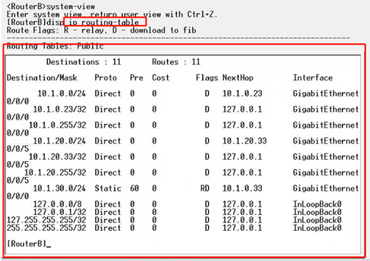
图表 17 查看路由表中路由配置信息
4.3.3、使用display interface查看端口配置信息
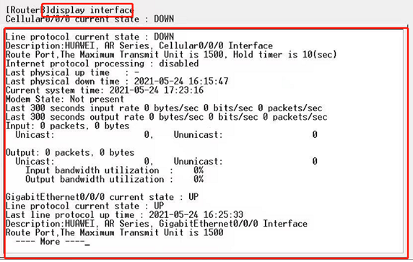
图表 18 查看端口配置信息
4.3.4、最后，我们可以使用tracert命令跟踪VLAN中主机之间通过路由器连接的网络连通性，通过图17与18我们能发现ping不同VLAN下的主机可以通信，并且成功追踪路由的最多跃点
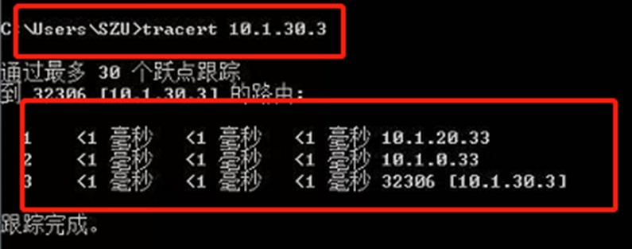
图表 19 tracert测试网络连通性
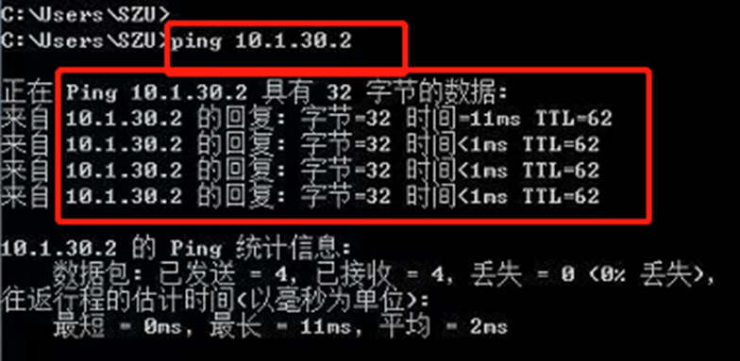
图表 20 ping 测试 网络连通性

实验小结：
实验收获：
1、学习了华为Quidway 路由器的基本操作和相关的配置方法，包括添加VLAN以及调换视图等。
2、搭建了网络实验环境，定义配置参数，包括路由器名称、IP等，学会静态路由的配置。
3、学习了如何查看路由器的配置信息并验证其正确性。
4、学会了如何排查bug，学会沿着网络的路径去一步步的ping，直到找到ping不同的地方，那里即使bug所在。
实验中遇到的错误：
1、配置网络的时候要选择UP的串口，否则你把一个IP加入加入了一个错误的串口，这样会引起不可预料的反应。
2、学会使用display interface去查看自己机器的信息。
3、出现错误要检查VLAN和查看路由表里边的静态路由是不是正确的。
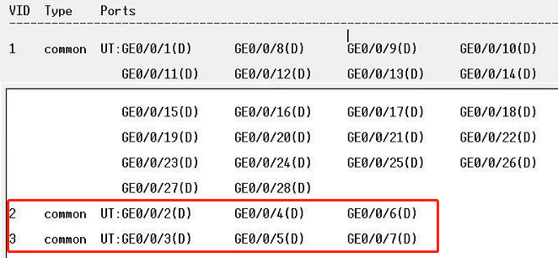

指导教师批阅意见：

成绩评定：

指导教师签字：

年 月 日
备注：

